ПЕРЕСОЛЯК В.Ю., РАДИШ І.П., ПЕРЕСОЛЯК Г.В., ЯКИМ В.В.

ЗВІТ ПРО СТРАТЕГІЧНУ ЕКОЛОГІЧНУ ОЦІНКУ
детального плану території на земельні ділянки загальною площею 21,2689 га, для розміщення, будівництва та експлуатації ПЛ 220 кВ Стрий - Борислав (в місцях встановлення проектних опор), які розташовані в адміністративно-територіальних межах с.Модричі Дрогобицького району Львівської області на території Трускавецької міської територіальної громади.

м. Ужгород – 2022 р.

ПЕРЕСОЛЯК В.Ю., РАДИШ І.П., ПЕРЕСОЛЯК Г.В., ЯКИМ В.В.

ЗВІТ ПРО СТРАТЕГІЧНУ ЕКОЛОГІЧНУ ОЦІНКУ
детального плану території на земельні ділянки загальною площею 21,2689 га, для розміщення, будівництва та експлуатації ПЛ 220 кВ Стрий - Борислав (в місцях встановлення проектних опор), які розташовані в адміністративно-територіальних межах с.Модричі Дрогобицького району Львівської області на території Трускавецької міської територіальної громади.

Виконавці: _________________ Пересоляк В. Ю.

_________________ Радиш І.П.

_________________ Пересоляк Г.В.

_________________ Яким В.В.

©Пересоляк В.Ю., Радиш І.П.,
Пересоляк Г.В., Яким В.В.

м. Ужгород – 2022 р.

ЗМІСТ
Анотація 4
Вступ 5
1. Зміст та основні цілі документа державного планування, його зв'язок з іншими документами державного планування 6
2. Характеристику поточного стану овкілля, у тому числі здоров’я населення, та прогнозні зміни цього стану, якщо документ державного планування небуде затверджено (за адміністративними даними, статистичною інформацією та результатами досліджень) 9
3. Характеристику стану довкілля, умов життєдіяльності населення та стану його здоров’я на територіях, які ймовірно зазнають впливу (за адміністративними даними, статистичною інформацією та результатами досліджень) 15
4. Екологічні проблеми, у тому числі ризики впливу на здоров’я населення, які стосуються документа державного планування, зокрема щодо територій з природоохоронним статусом (за адміністративними даними, статистичною інформацією та результатами досліджень) 22
5. Зобов’язання у сфері охорони довкілля, у тому числі пов’язані із запобіганням негативному впливу на здоров’я населення, встановлені на міжнародному, державному та інших рівнях, що стосуються документа державного планування, а також шляхи врахування таких зобовязань під час підготовки документа державного планування 22
6. Опис наслідків для довкілля, у тому числі для здорв’я населення, у тому числі вторинних, кумулятивних, синергічних, коротко-, середньо- та довгострокових (1, 3-5 та 10-15 років відповідно, а за необхідності – 50-100 років), постійних і тимчасових, позитивних і негативних наслідків 26
7. Заходи, що передбачається вжити для запобігання, зменшення та пом’якшення негативних наслідків виконання документа державного планування 27
8. Обґрунтування вибору виправданих альтернатив, що розглядалися, опис способу, в який здійснювалася стратегічна екологічна оцінка, у тому числі будь-які ускладнення (недостатність інформації та технічних заходів під час здійснення такої оцінки) 29
9. Заходи, передбачені для здійснення моніторингу наслідків виконання документа державного планування для довкілля, у тому числі для здоров’я населення 30
10. Опис ймовірних транскордонних наслідків для довкілля, у тому числі для здоров’я населення (за наявності) 31
11. Резюме нетехнічного характеру інформації, передбаченої пунктом 1-10 цієї частини, розраховане на широку аудиторію 31
Висновки 36
Список використаної літератури 37

АНОТАЦІЯ
У даній роботі виконано ЗВІТ ПРО СТРАТЕГІЧНУ ЕКОЛОГІЧНУ ОЦІНКУ детального плану території на земельні ділянки загальною площею 21,2689 га, для розміщення, будівництва та експлуатації ПЛ 220 кВ Стрий - Борислав (в місцях встановлення проектних опор), які розташовані в адміністративно-територіальних межах с.Модричі Дрогобицького району Львівської області на території Трускавецької міської територіальної громади. Звіт виконано у відповідності до діючої нормативно-правової бази.
Дозвіл на розробку детального плану території на земельні ділянки загальною площею 21,2689 га, для розміщення, будівництва та експлуатації ПЛ 220 кВ Стрий - Борислав (в місцях встановлення проектних опор), які розташовані в адміністративно-територіальних межах с.Модричі Дрогобицького району Львівської області на території Трускавецької міської територіальної громади, розроблено відповідно до Рішення Трускавецької міської ради Львівської області (22 сесія восьмого демократичного скликання) № 2004 від 16 грудня 2021 року.
Детальний план території розробляється відповідно до схеми планування території району та області з урахуванням державних і регіональних інтересів та враховує схему планування території Львівської області, стратегії та програми економічного, демографічного, екологічного, соціального розвитку території і є одним із засобів створення ефективної системи управління у містопланувальній та містобудівній сфері.

ВСТУП
З підписанням Угоди про асоціацію України з ЄС та європейського напрямку розвитку суспільства все більшого значення у національній і регіональній політиці набуває концепція сприяння сталому розвитку територій шляхом забезпечення охорони довкілля, безпеки життєдіяльності населення та охорони його здоров’я, інтегрування екологічних вимог під час розроблення та затвердження документів державного планування. Поява цієї концепції пов'язана з необхідністю розв'язання екологічних проблем і врахування екологічних питань в процесах планування та прийняття управлінських рішень щодо екологічної безпеки.
Стратегічна екологічна оцінка містобудівної документації дає можливість зосередитися на всебічному аналізі можливого впливу планованої діяльності на довкілля та використовувати результати цього аналізу для запобігання або пом'якшення екологічних наслідків в процесі детального планування.

1. ЗМІСТ ТА ОСНОВНІ ЦІЛІ ДОКУМЕНТА ДЕРЖАВНОГО ПЛАНУВАННЯ, ЙОГО ЗВ'ЯЗОК З ІНШИМИ ДОКУМЕНТАМИ ДЕРЖАВНОГО ПЛАНУВАННЯ
Детальний план є містобудівною документацією місцевого рівня, яка розробляється з метою визначення планувальної організації і функціонального призначення, просторової композиції і параметрів забудови та ландшафтної організації кварталу, мікрорайону, іншої частини території населеного пункту, призначених для комплексної забудови чи реконструкції, та підлягає стратегічній екологічній оцінці.
Детальний план території на земельні ділянки загальною площею 21,2689 га, для розміщення, будівництва та експлуатації ПЛ 220 кВ Стрий - Борислав (в місцях встановлення проектних опор), які розташовані в адміністративно-територіальних межах с.Модричі Дрогобицького району Львівської області на території Трускавецької міської територіальної громади розробляється з метою визначення територіального розвитку на проектний період з урахуванням перспектив, обґрунтованих раціональним використанням територіальних та природних ресурсів, а також з метою оптимальної функціональної організації поселення, яка має забезпечувати розвиток та реконструкцію сільського поселення, найкращі умови проживання та праці.
Детальний план території на земельні ділянки загальною площею 21,2689 га, для розміщення, будівництва та експлуатації ПЛ 220 кВ Стрий - Борислав (в місцях встановлення проектних опор), які розташовані в адміністративно-територіальних межах с.Модричі Дрогобицького району Львівської області на території Трускавецької міської територіальної громади, розробляється відповідно до схеми планування території району з урахуванням державних і регіональних інтересів, стратегії та програми економічного, демографічного, екологічного, соціального розвитку відповідної території, програми розвитку інженерно-транспортної інфраструктури, охорони навколишнього природного середовища, охорони та збереження нерухомих об’єктів культурної спадщини та пам’яток археології, чинна містобудівна документація на місцевому рівні та проектна документація, інформація містобудівного, земельного та інших кадастрів, заяви щодо забудови та іншого використання території.
Детальний план є містобудівною документацією місцевого рівня, яка визначає функціональне призначення, параметри забудови земельної ділянки з метою розміщення об’єкту будівництва, формування принципів планувальної організації забудови, уточнення в більш крупному масштабі положень схеми планування території району, визначення планувальних обмежень використання території згідно з державними будівельними та санітарно-гігієнічними нормами із дотриманням вимог містобудівного, санітарного, екологічного, природоохоронного, протипожежного та іншого законодавства з метою реалізації містобудівної політики розвитку території району, згідно ДБН Б.1.1-14:2012 «Склад та зміст детального плану території»; визначення містобудівних умов та обмежень забудови земельної ділянки.
Відповідно до частини першої статті 3 Закону України «Про оцінку впливу на довкілля», здійснення оцінки впливу на довкілля є обов’язковим у процесі прийняття рішень про провадження планованої діяльності, визначеної частинами другою і третьою статті третьої. Така планована діяльність підлягає оцінці впливу на довкілля до прийняття рішення про провадження планованої діяльності.
Даний документ державного планування передбачає реалізацію видів діяльності або об’єктів, щодо яких законодавством передбачено здійснення процедури оцінки впливу на довкілля, відповідно до статті 3 Закону України «Про оцінку впливу на довкілля».
На проектованому об’єкті передбачається будівництво та експлуатації ПЛ 220 кВ Стрий - Борислав (в місцях встановлення проектних опор), які розташовані в адміністративно-територіальних межах с. Модричі Дрогобицького району Львівської області на території Трускавецької міської територіальної громади. На час проведення стратегічної екологічної оцінки земельні ділянки сформовані відповідно до закону України «Про державний земельний кадастр», відповідно інформацію про сформовані земельні ділянки внесено до Національної Кадастрової Системи. Проект землеустрою щодо відведення земельних ділянок в постійне користування ПРИВАТНОМУ АКЦІОНЕРНОМУ ТОВАРИСТВУ «НАЦІОНАЛЬНА ЕНЕРГЕТИЧНА КОМПАНІЯ «УКРЕНЕРГО» для розміщення, будівництва, експлуатації та обслуговування будівель і споруд, об’єктів передачі електричної енергії (код згідно класифікатора - 14.02) ПЛ 220 кВ Стрий-Борислав, розташованих за адресою: Львівська область, Дрогобицький район, Трускавецька міська територіальна громада, на території Модрицької сільської ради, в межах населеного пункту с. Модричі буде подано на затвердження до Трускавецької міської ради після затвердження Детального плану території. Відповідно до ст. 122 та ст. 186 Земельного кодексу України від 25 жовтня 2001 року № 2848-III після реєстрації земельних ділянок в Державному земельному кадастрі проект землеустрою щодо відведення земельних ділянок подається на затвердження. Державна реєстрація права власності на земельні ділянки буде проведена після затвердження проекту землеустрою. Отже, станом на час проведення стратегічної екологічної оцінки земельні ділянки знаходиться у комунальній власності Трускавецької міської територіальної громади.
Таблиця 1. Земельні ділянки на яких передбачається планова діяльність
№ п/п | Номер опори | Тип опори | Площа ділянки, га | Існуючий стан земель | Адреса земельної ділянки | Кадастровий номер земельної ділянки
1 | № 118/1 | У220-3в+5 | 0,0086 | землі сільськогосподарського призначення | Львівська область, Дрогобицький район, Трускавецька міська територіальна громада, на території Модрицької сільської ради, в межах населеного пункту с. Модричі | 4621284900:01:002:0117
2 | № 118/2 | БГС | 0,0026 |  |  | 4621284900:01:002:0115
3 | № 118/3 | БГС | 0,0026 |  |  | 4621284900:01:006:0342

ДЕТАЛЬНИЙ ПЛАН (мал. 1)
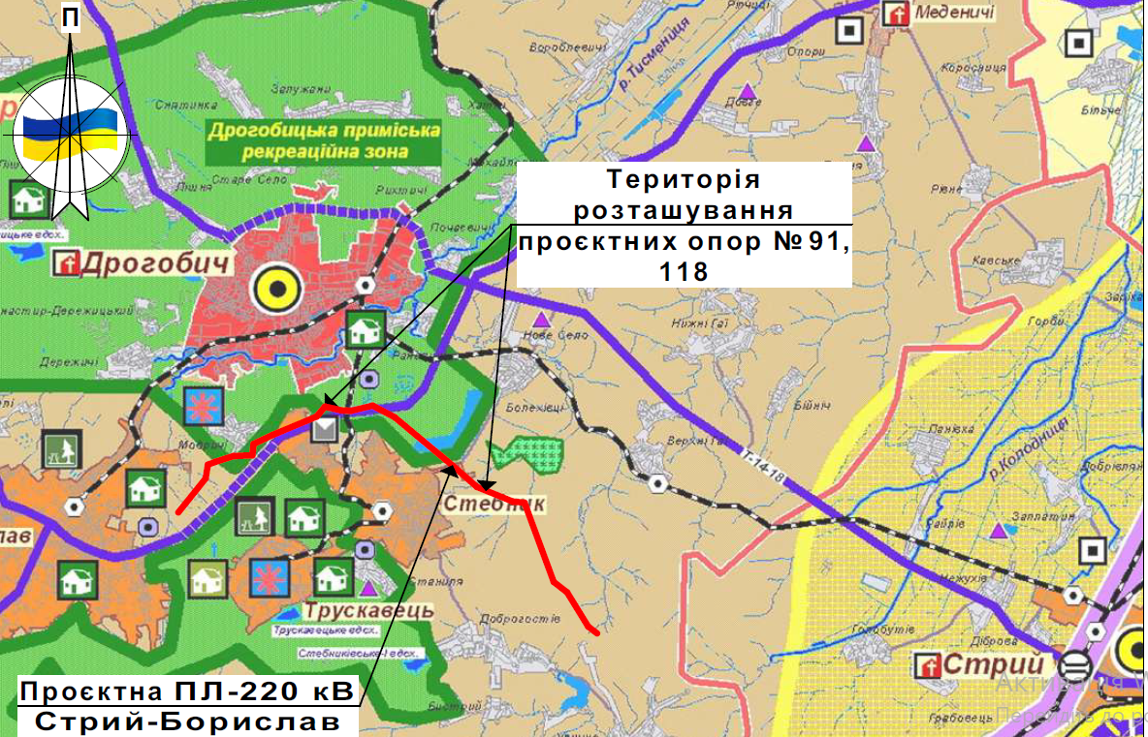

Проведення стратегічної екологічної оцінки детального плану території на земельні ділянки загальною площею 21,2689 га, для розміщення, будівництва та експлуатації ПЛ 220 кВ Стрий - Борислав (в місцях встановлення проектних опор), які розташовані в адміністративно-територіальних межах с.Модричі Дрогобицького району Львівської області на території Трускавецької міської територіальної громади, що відповідає четвертій цілі Регіональної Стратегії розвитку Львівської області на період 2021-2027 років, а саме « Чисте довкілля».

2. ХАРАКТЕРИСТИКУ ПОТОЧНОГО СТАНУ ДОВКІЛЛЯ, У ТОМУ ЧИСЛІ ЗДОРОВ’Я НАСЕЛЕННЯ, ТА ПРОГНОЗНІ ЗМІНИ ЦЬОГО СТАНУ, ЯКЩО ДОКУМЕНТ ДЕРЖАВНОГО ПЛАНУВАННЯ НЕ БУДЕ ЗАТВЕДЖЕНО (ЗА АДМІНІСТРАТИВНИМИ ДАНИМИ, СТАТИСТИЧНОЮ ІНФОРМАЦІЄЮ ТА РЕЗУЛЬТАТАМИ ДОСЛІДЖЕНЬ)
Трускавецька міська громада — об'єднана територіальна громада в Україні, у Дрогобицькому районі Львівської області. Адміністративний центр — місто Трускавець.
Площа громади — 214,8 км² км², населення — 40,4 мешканців.
До складу громади входять місто Трускавець і 7 сіл: Бистрий, Доброгостів, Зимівки, Модричі, Орів, Станиля, Уличне.
Мо́дричі — село в Україні, у складі Трускавецької міської громади, Дрогобицького району, Львівської області, площа -22 км².Село розкинулось на відгалуженні південного схилу гори Тептю. З південного та західного боку село Модричі омиваються річкою Вишниця де неподалік вона впадає в р.Тисмениця.
План – схема Трускавецької міської громади (мал. 2)
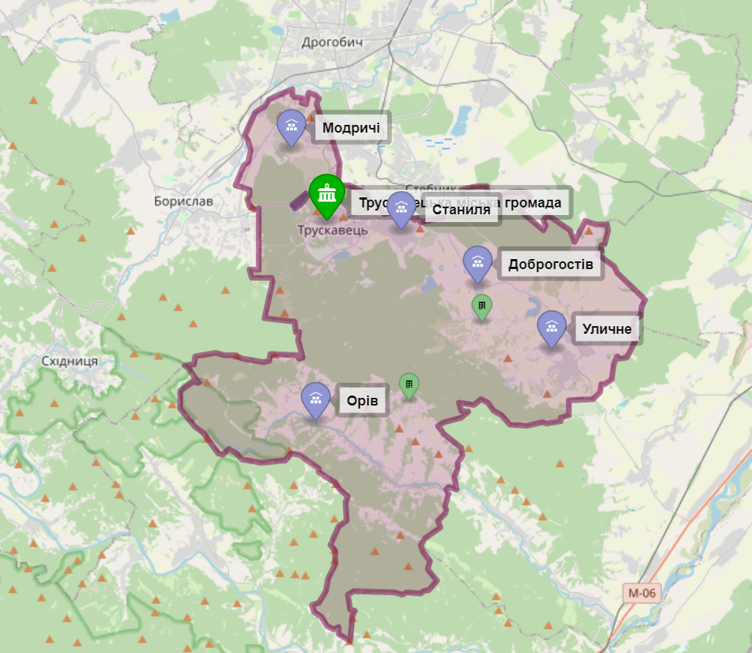
Гідрографія та рельєф
Село Модричі розляглися на Дрогобицькій височині. Дрогобицька височина порізана численними потоками басейну рік Тисмениці і Низухівки, середню частину розчленовує широка долина Тисмениці. В області розвитку м’яких соленосних відкладів спостерігається залежність ерозійного розчленування від літології (субсеквентна ділянка долини р.Колодниці).
Рельєф Дрогобицької височини являє собою сполучення широких заболочених
долин, численних глибоко урізаних потоків з увалисто-хвилястими межиріччями. На межиріччі Тисмениці і Низухівки - Колодниці розвивається сітка розгалужених ярів. Глибоке врізування русел рік в заплавні днища, а також потоків у пологі схили – наслідок найновіших звишень. Більш древня скульптура (ували хвилясті межиріччя і широкі долини) вироблені багатоводною плейстоценовою гідросіткою. Основну частину височини займає четверта тераса, поверхня якої здіймається до гір.
У геологічному відношенні район вишукувань знаходиться у внутрішній зоні Передкарпатського Передового прогину, яка переходить у Зовнішню (скибовуантиклінальну зону Складчатої області Українських Карпат.
У геологічній будові території приймають участь міоценові соленосні відкладення, зім’яті у складки внаслідок насування Карпат в бік платформи. В зоні проявів соляногокарсту залягають породи верхньоворотищенської підсвіти, представлені соленосною брекчією, а також загорської свити, складеної в різній ступені засоленими глинами, алевролітами і пісковиками, що ритмічно чергуються. В них під кутом 70-80 залягають пласти калійної солі. Потужність пластів становить 30-50 м.
На соленосних відкладеннях залягає елювій корінних порід - гіпсово-глинисташапка. Вона представлена безструктурними загіпсованими глинами, уламками пісковику, гніздами і лінзами піску. Ступінь загіпсованості збільшується з глибиною. Потужність гіпсово-глинистої шапки над соленосними відкладами коливається від 40 м в долині до 90 м на вододілі.
З поверхні вище описані відклади перекриті четвертинними елювіально- делювіальними відкладами, що представлені суглинками та глинами від мякопластичної до твердої консистенції.
Клімат
Відповідно до району розміщення Трускавецької міської громади належить довологої помірно-теплої агрокліматичної зони; суттєвий вплив на клімат має розташування Карпат. Характерна висока вологість повітря (взимку – 70- 80%, влітку – 85%) і понижений атмосферний тиск (725 – 745 мм ртутного стовпчика).
Клімат помірно- континентальний з відносно м’якою зимою, довгою вологою весною, нежарким літом, відносно сухою осінню.
Середньорічна температура повітря + 7,4°С, Найхолодніша п’ятиденка забезпеченістю 0,98 складає -20,0°С. Найжаркіша п’ятиденка забезпеченістю 0,98 складає +27,0°С.
Найтепліший місяць – липень, з середньою температурою + 17,7°; найхолодніший місяць – січень, з середньою температурою – 4,0°С.
Річні суми опадів коливаються в межах 600 –800 мм. Більшість опадів припадає на теплий період.
Переважаючим напрямом вітрів є: взимку – північно-західний, влітку –західний та північно-західний.
Ґрунти
Територія опрацювання відноситься до району Дрогобицької передгірної скульптурної височини - області Прикарпаття, що займає межиріччя Дністра і Стрия. Зміщений міоценовий комплекс тут зрізується денудаційною поверхнею і прикривається алювіальними галечниками і суглинками. Більшість висот досягає у 11 середньому 300-400 м. У рельєфі Дрогобицької височини спостерігається сполучення широких заболочених долин, глибоковрізаних потоків з увалисто-хвилястими межиріччями.
Район Дрогобицького передгір’я займає широке межиріччя, окреслене з півночі і заходу р. Дністер, зі сходу – р. Колодниця, а з півдня – дугою Карпат. Ріки Бистриця Підбузька і Тисмениця розділяють його на три смуги від Карпат до Дністра. Для нього характерні широкі низькі тераси з лучними і лучно-болотними ґрунтами, які займають майже 35 % площі всього району. На середніх терасах трапляються підзолисто-дернові ґрунти (1%); на високих – панують дерново-підзолисті поверхнево-оглеєні, які разом із буроземнопідзолистими становлять понад 50 % площі. Ліс займає лише 15 %, що вказує на традиційно високе господарське освоєння цієї території [7].
Дрогобицький природно-сільськогосподарський район (ПСГР-9) розташований в південній частині області в межах Передкарпаття. Район включає землі більшої частини Дрогобицького, Стрийського та землі окремих сільських рад Жидачівського і Старосамбірського адміністративних районів. Загальна площа Дрогобицького району становить 266,8 тис. га, із них рілля - 75,1 тис. га, багаторічні насадження - 0,4, сіножаті - 8,9, пасовища - 14,5 тис. га. Район включає два основні типи передкарпатських ландшафтів: Дрогобицький та Стрийський.
Дрогобицький ландшафт займає Дрогобицьку височину. Найбільш типовими є місцевості високих розчленованих терас, що пов’язано з ріками басейну р. Дністер. Окремі блоки характеризуються хвилясто-улоговинною морфоскульптурою. Улоговини доволі широкі, а підняття між ними плоскоувалисті. В районі поширені змішані ліси з бука, граба, дуба, явора, клена, ялини і ялиці. Ґрунтовий покрив одноманітний, представлений дерново-підзолистими та підзолисто-дерновими поверхнево-оглеєними ґрунтами, а в долинах головних рік - дерновими глибокими глейовими грунтами.
У Стрийському ландшафті, на відміну від Дрогобицького, долинні комплекси переважають над височинами. Доволі широкі плоскі поверхні терас річок Стрий, Свіча та Колодниця не надають передгірного характеру території і лише повсюдна присутність гірського алювію та делювію підтверджує близькість до гір.
Структура ґрунтового покриву сільськогосподарських угідь району представлена наступними агровиробничими групами ґрунтів: дерновосередньо- та сильнопідзолисті поверхнево-оглеєні суглинкові ґрунти; дерновосередньо- та сильнопідзолисті поверхнево-оглеєні супіщані та суглинкові ґрунти; лучні ґрунти; дернові опідзолені поверхнево-оглеєні ґрунти; дернові суглинкові ґрунти; лучно-болотні та торфувато-болотні; торфовища середньоглибокі та глибокі неосушені та осушені.
Флора та фауна
Згідно лісорослинного районування територія опрацювання віднесена до центральної широколистяної зони, центральноевропейської провінції Східно-Карпатської підпровінції буковоялицевих лісів і району дубових лісів. В цілому клімат району сприятливий для росту таких деревних та чагарникових порід: ялиці, модрини, ялини, дуба, бука, явора, ясена, граба, ліщини, бузини та інших порід. Переважаючими породами є дуб звичайний, ялиця біла, модрина європейська, сосна звичайна, ялина європейська. Мисливська фауна в лісах представлена такими основними видами: олень благородний, козуля, кабан, вовк, лисиця, заєць, борсук.
Видовий склад представників тваринного світу в межах Львівської області поки-що досить різноманітний, бо для цього існують природні передумови і господарське сприяння. Разом з цим зберігається загальна тенденція до скорочення популяцій, їх вимушеної міграції або зникнення через надмірні природоперетворювальні діяння: масове осушення заболочених територій, інтенсивні лісорозробки, будівництво гребель та ставів, хімізацію сільського господарства, застосування швидкохідної техніки для сінокосіння, оранки, оприскування і т.д.
Хоч живі організми тваринного світу дуже мобільні і, на відміну від рослин, не прикріплені до певного місця, просторове поширення їх має обмеження, що виявляється через зміну загальної чисельності представників виду (популяції), скупченість проживання і зустрічність [8].
За геоботанічним районуванням територія Львівської области поділена між трьома геоботанічними провінціями Європейської широколистяної області. Терторія опрацювання відноситься до Центральноєвропейської провінції (у межах України — її Східнокарпатська гірська підпровінція) з Турківсько-Старосамбірським районом буково-ялицевих лісів; БориньськоСлавським — смерековоялицево-букових лісів (цей район охоплює Верхньодністровські і Сколівські Бескиди); Добромильським — дубовоялицевих, ялицевобукових і дубових лісів; Меденицьким — дубових лісів, боліт і лук; Дрогобицько-Стрийським — дубових лісів, річководолинної рослинності й лук, у якій маємо Турківський, Старосамбірський, Сколівський, Дрогобицький, Самбірський, Мостиський, Стрийський, Жидачівський і Миколаївський адміністративні райони. Разом із великим флористичним багатством Центральноєвропейської провінції, зокрема ендемічними, реліктовими й погранично-ареальними центральноєвропейськими видами, виявлені значні втрати флори.
Об’єкти природно-заповідного фонду
Станом на 1 січня 2020 року на території Львівської області функціонує 399 об’єктів природно-заповідного фонду загальною площею 177944,2027 га, що складає 8,15% від площі території області.
ПЗФ області представляють: природний заповідник «Розточчя» (площа – 2084,5 га); національні природні парки – 5 (площа – 79585,5 га); регіональні ландшафтні парки – 5 (площа – 56540,68 га); заказники загальнодержавного значення – 10 (площа – 3322,995 га) та місцевого значення – 66 (площа – 31834,7 га); пам’ятки природи загальнодержавного значення – 2 (площа – 592,8 га) та місцевого значення – 197 (площа – 2350,35 га); ботанічні сади загальнодержавного значення – 2 (площа – 41,2 га) та місцевого значення – 1 (площа – 1,5 га); зоологічний парк місцевого значення – 1 (площа – 5,9 га); дендрологічні парки загальнодержавного значення – 2 (площа – 64 га) та місцевого значення – 3 (площа – 3,4434 га); парки-пам’ятки садово-паркового мистецтва загальнодержавного значення – 7 (площа – 169,76 га) та місцевого значення – 60 (площа – 778,3799 га); заповідні урочища – 37 (площа – 2823,4 га).
Категорії територій та об’єктів ПЗФ, що відсутні на території області: біосферні заповідники.

Схема розташування природно-заповідний фонд Львівської області в розрізі територіальних громад (мал.3)
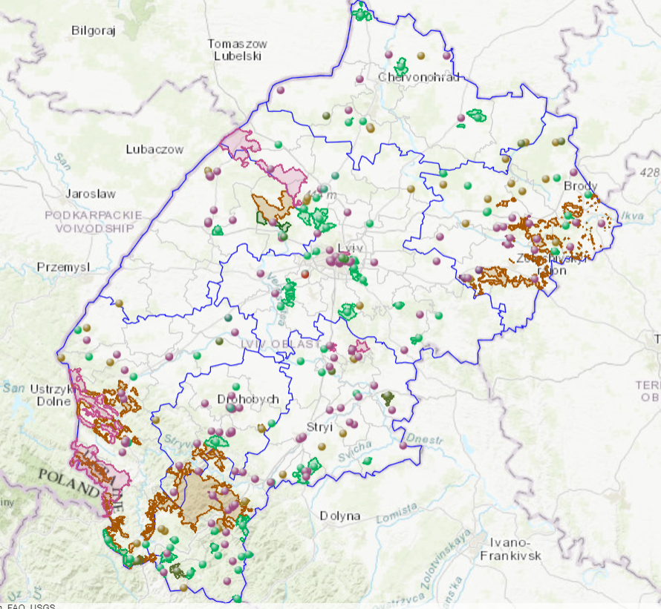

Схема розташування природно-заповідний фонд Трускавецької міської громади (мал.4)
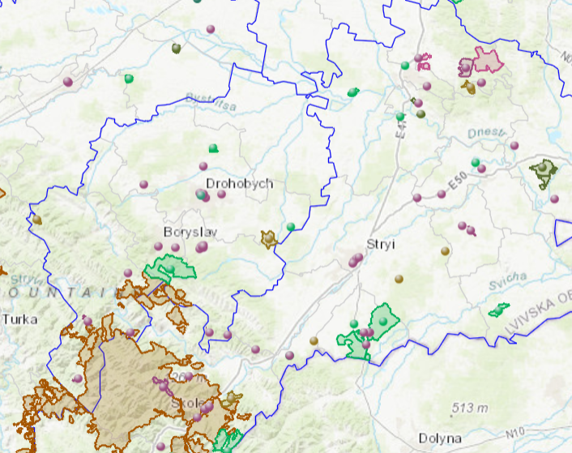

3. ХАРАКТЕРИСТИКУ СТАНУ ДОВКІЛЛЯ, УМОВ ЖИТТЄДІЯЛЬНОСТІ НАСЕЛЕННЯ ТА СТАНУ ЙОГО ЗДОРОВ'Я НА ТЕРИТОРІЯХ, ЯКІ ЙМОВІРНО ЗАЗНАЮТЬ ВПЛИВУ (ЗА АДМІНІСТРАТИВНИМИ ДАНИМИ, САТИСТИЧНОЮ ІНФОРМАЦІЄЮ ТА РЕЗУЛЬТАТАМИ ДОСЛІДЖЕНЬ)
Для визначення найгостріших проблем та реальних можливих шляхів їх вирішення у сфері охорони атмосферного повітря Дрогобицької міської територіальної громади, на рівні регіональної влади Львівської області.
Виходячи з проведеного аналізу можна зробити висновок, що найгострішою проблемою у сфері охорони атмосферного повітря є використання застарілих технологій виробництва теплової енергії для обігріву житлових приміщень, що спричиняє негативний вплив на стан довкілля та здоров'я населення та викидів від автомобільного транспорту, який проїжджає через село. Найбільш прийнятним для влади способом вирішення зазначеної проблеми є використання програмно-цільового підходу.
Найбільш вразливою складовою, що зазнає негативного впливу викидів в атмосферне повітря, є здоров'я населення.

Соціально-демографічні показники Трускавецької міської територіальної громади та здоров'я населення.
В Трускавецькій міської територіальної громади, впродовж ряду років спостерігається скорочення чисельності населення, що пов'язано зі специфікою демографічних процесів, погіршення показників здоров'я, зниження матеріального добробуту та виїздом на постійне проживання в Польшу.
Демографічні показники та здоров'я населення є чутливими показниками, які відображають зміни в якості навколишнього природного середовища. Чисельні дані свідчать про те, що в екологічно несприятливих районах реєструється збільшення рівня смертності та захворюваності населення, при цьому відстежується певний зв'язок з екологічними особливостями району (Таблиця 2).
Таблиця 2. Захворюваність дорослого населення Львівська область, 2019-2021 рр.
 | Львівська область
 | 2019 | 2020 | 2021
Хворі з уперше в житті встановленим діагнозом
СНІД | 248 | 98 | 207
Злоякісні новоутворення | 8 866 | 7 039 | 7 614
Активний туберкульоз | 1 261 | 878 | 958
Алкоголізм і алкогольні психози | ... | ... | ...

Примітки:
За даними Департаменту охорони здоров`я Львівської обласної державної адміністрації.
Зміна вікової структури населення, зниження якості та тривалості життя є наслідком багатьох економічних, соціальних та екологічних факторів, серед яких забруднення навколишнього природного середовища займає значне місце. Високий рівень забруднення атмосферного повітря - один з основних факторів підвищення ризику смертності та захворюваності населення.
Потрапляння забруднюючих речовин в організм людини через органи дихання викликає ризик розвитку їх хвороби. Крім того, тверді частинки, осаджуються на поверхні землі та можуть потрапляти до органів дихання та травлення.
За даними http://ecoprostir.com/ Україна посідає четверте місце серед країн Європи за кількістю смертей через забруднення довкілля. Про це йдеться у звіті Глобального альянсу з питань здоров’я та забруднення. Для звіту було використано останні актуальні дані – за 2017 рік. Згідно з ними, забруднення довкілля є головним чинником передчасних смертей у світі. У 2017 році через екологічні негаразди загинуло 8,3 мільйона людей, тобто кожен сьомий передчасно померлий.
Аналіз сучасного стану навколишнього середовища.
Основними забруднювачами повітря Львівської області у 2020 році були підприємства добувної промисловості (43,8% від загального обсягу викидів) та підприємства з постачання електроенергії, газу, пари та кондиційованого повітря (40,6% від загального обсягу викидів).
Викиди забруднюючих речовин у атмосферне повітря від стаціонарних джерел викидів за період 2000-2020 років (тис. т) (мал.5)
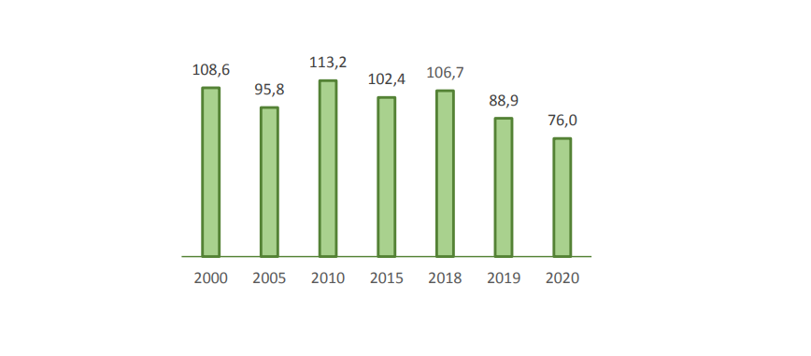
Викиди окремих забруднюючих речовин у атмосферне повітря від стаціонарних джерел викидів у 2020 році(мал.6)
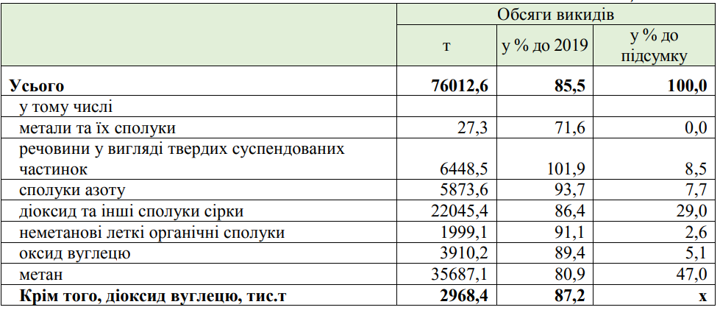
Обсяги забруднюючих речовин, які надійшли в атмосферне повітря від стаціонарних джерел викидів підприємств, установ та організацій за останні 10 років скоротилися на 37 тис. 200 тонн, що складає близько 33% менше відносно 2010 року. Із загальної кількості забруднюючих речовин, викиди метану становили 35,7 тис. т, діоксиду сірки – 22,0 тис. т, діоксиду азоту – 5,5 тис. т, оксиду вуглецю – 3,9 тис. т. Крім того, викиди діоксиду вуглецю становили 2968,4 тис. т. 108,6 95,8 113,2 102,4 106,7 88,9 76,0 2000 2005 2010 2015 2018 2019 2020 13 У розрахунку на 1 км2 площі припало 3,5 тонн викидів забруднюючих речовин, на 1 особу – 30,3 кг.
Діаграма викидів забруднюючих речовин в атмосферне повітря від стаціонарних джерел забруднення у Львівській області (т.)(мал.7)
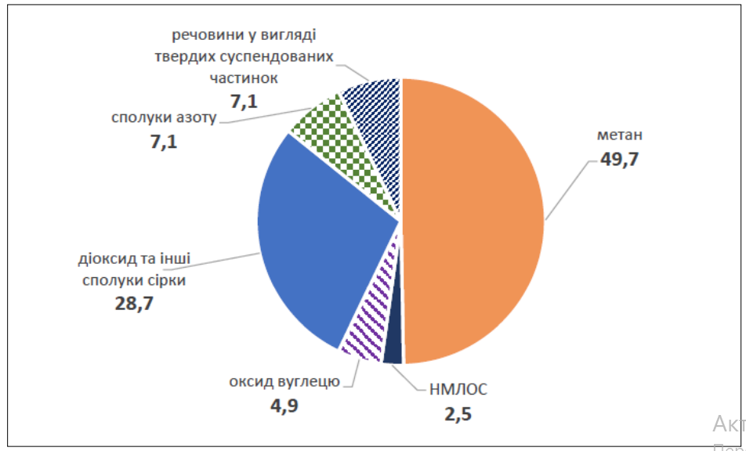
Відповідно до статистичної інформації обсяги викидів забруднювальних речовин, які надійшли у атмосферне повітря від стаціонарних джерел викидів підприємств, установ та організацій Львівської області у 2020 році становили 76,0 тис. тонн, що на 14,5% менше відносно 2019 року.
Землі водного фонду, водно-болотні угіддя, водоохоронні зони Львівської області.
Водні ресурси Львівщини відіграють важливу роль у соціально-економічному житті області. Вода використовується, як джерело питного, технічного, сільськогосподарського водопостачання, в рибному господарстві, в лікувальних цілях, є джерелом поповнення запасів підземних вод та інше. Поверхневі води Львівщини представлені річками, водосховищами, озерами та ставками.
Львівська область розташована в межах Головного європейського вододілу, то в ній переважають дрібні ріки – витоки основних річок Дністра і Західного Бугу. Річки Дністер та Стир відносяться до басейну Чорного моря. До Балтійського моря відносяться річки Буг та Сян.
Із загальної кількості річок 8756 (тобто 97%) мають протяжність до 10 км; 176 річок по 10-50 км; 16 річок мають протяжність 50-100 км; і 3 річки - понад 100 км (Дністер, Стрий, Західний Буг).
Відповідно до класифікації у Львівській області виділяють:
1. Великі річки – - річка Дністер – довжина 1352 км (в межах області – 207 км), площа водозбору – 72100 км² (в межах області – 11420 км²);
2. Середні річки:
- річка Західний Буг – 772 км (в межах області –184 км), площа водозбору – 39580 км² (в межах області – 6586 км²).
- річка Стрий – довжина 232 км, площа водозбору – 3060 км2 ;
- річка Серет – 248 км (в межах області – 5 км) площа водозбору – 3900 км² (в межах області – 280 км²);
- р. Сян – 447 км (в межах області – 56 км), площа водозбору – 16800 км2 (в межах області – 2500 км2 );
- річка Іква – 155 км (в межах області – 16,6 км), площа водозбору – 2250 км² (в межах області –100 км²);
- річка Стир – 494 км (в межах області – 66,8 км), площа водозбору – 3130 км² (в межах області – 1840 км²).
3. Малі річки (більше 10 км) – загальною протяжністю 4713,75 км. Тисячі малих річок довжиною до 10 км, струмків та тимчасово діючих потоків, які утворюються навесні під час танення снігу та влітку під час тривалих дощів. Середня густота річкової сітки в басейні Західного Бугу становить 0,35 км/км², у басейні Дністра від 0,7 км/км² (Передкарпаття), до1,5 км/км² (Карпати).
На екологічний стан поверхневих вод Львівської області впливають різноманітні фактори, які тісно пов’язані, а саме: забруднення ґрунтів, атмосфери, зміна ландшафтної структури та техногенне перевантаження території, неефективна робота каналізаційно-очисних споруд, не винесення в натуру і картографічних матеріалів прибережних захисних смуг і водоохоронних зон, а також їх недодержання, насамперед в населених пунктах. Забруднення і засмічення річок побутовими та іншими відходами, трелювання лісу по потоках у гірській місцевості.
Основними проблемами забруднення поверхневих вод Львівщини є:
1) скид неочищених та недостатньо очищених стічних вод;
2) відсутність водоохоронних зон та прибережно-захисних смуг водних об’єктів.
Скид неочищених та недостатньо очищених комунальних і промислових стоків внаслідок фізичного та морального зносу очисних споруд і відсутністю коштів на будівництво, ремонт та їх реконструкцію. Внаслідок тривалої експлуатації без необхідного поточного ремонту систем водопостачання і каналізації більшість водопровідно-каналізаційних господарств області знаходяться в незадовільному технічному стані, який щодня погіршується, частина з них в аварійному стані.
Таблиця 3. Скидання зворотних вод та забруднюючих речовин основними водокористувачами - забруднювачами поверхневих водних об’єктів

Найменування водокористувача-забруднювача | Наявність, потужність (м3/добу), ефективність використання (використання потужності) очисних споруд |  | 2020 рік |  |  |  |  |  | 2019 рік |  |  |  |  |  | 2018 рік
 |  |  | об’єм скидання зворотних вод, тис. м³ |  | у тому числі об’єм скидання забруднених (без очищення) та недостатньо очищених зворотних вод, тис. м3 |  | Кількість забруднюючих речовин, що скидаються разом із зворотними водами, т |  | об’єм скидання зворотних вод, тис. м³ |  |  | у тому числі об’єм скидання забруднених (без очищення) та недостатньо очищених зворотних вод, тис. м3 |  | Кількість забруднюючих речовин, що скидаються разом із зворотними водами, т | об’єм скидання зворотних вод, тис. м³ | у тому числі об’єм скидання забруднених (без очищення) та недостатньо очищених зворотних вод, тис. м3 | Кількість забруднюючих речовин, що скидаються разом із зворотними водами, т
(водний об’єкт)
Сокальське МКП ВКГ | 13628 |  |  | 0,892 |  | 0,892 | 1,216 |  | 0,85 |  | 0,85 |  | - |  | 0,881 | 0,881 | 1,225
КП "Стрийводо канал" | 12500 |  |  | 1,581 |  | 1,581 | 2,152 |  | 1,697 |  | 1,697 |  | - |  | 1,673 | 1,673 | 2,437
ЛМКП "Львiвводок анал" | 488661 |  |  | 114,95 |  | 114,95 | 98,412 |  | 112,8 |  | 33,02 |  | - |  | 116,9 | 33,04 | 77,579
МКП "Новояворiв-ськводоканал | 14948 |  |  | 2,071 |  | - | 0,829 |  | 1,037 |  | - |  | - |  | 1,116 | - | 0,484
КП "Червоногра дводоканал" | 44926 |  |  | 3,919 |  | 0,662 | 4,404 |  | 3,819 |  | 3,819 |  | - |  | 4,146 | 0,718 | 4,671
ТЗОВ "Енергiя-Новий Роздiл" | 211360 |  |  | 0,761 |  | 0,253 | 0,599 |  | 0,776 |  | - |  | - |  | 0,958 | - | 0,816
КП "Бродиводо канал" | 3000 |  |  | 0,806 |  | - | 0,753 |  | 0,788 |  | 0,066 |  | - |  | 0,936 | 0,062 | 0,877
ТЗОВ "Трускавець кий водоканал" |  | -/- |  | 0,811 |  | 0,788 |  | 0,527 |  | 0,705 | 0,705 |  | - |  | 0,525 | 0,525 | 1,048
МКП "Золочiввод оканал" |  | 7500 |  | 0,785 |  | - |  | 0,632 |  | 0,805 | - |  | - |  | 0,808 | - | 0,624
КП "Дрогобичв одоканал" мiської ради |  | 100 000 |  | 11,240 |  | - |  | 6,807 |  | 11,26 | 0,232 |  | - |  | 11,95 | - | 5,739

На якість води в р. Дністер впливають стоки від МКП «Миколаївводоканал». Забруднення р. Дністер відбувається за рахунок вод р.Тисмениця, в яку скидає стоки КП «Дрогобичводоканал», р. Луг, в яку скидає стоки ДП «Водоканал» р. Бережниця зі стоками від м. Моршин (ПЖКГ Моршинської міської ради).
В ріки басейну Дністра продовжують поступати забруднені стічні води комунальних підприємств. У КП «Стрийводоканал» продовжується скид недостатньо-очищених стічних вод в р. Стрий.
- КП «Бібрський комунальник» Перемишлянський район. Здійснюється скид стічних вод без очистки в р. Боберка.
- КП «Перемишляниводоканал» очисні споруди потребують реконструкції.
- Самбірське ВКГ. Здійснюється скид з полів фільтрації недостатньо-очищених стічних вод в р. Стрв’яж.
- Славське ВККГ. Очисні споруди смт. Славсько працюють з 1986 року без капітального ремонту та реконструкції, знос яких сягає близько 80%, скидає і надалі забруднені стічні води в р. Опір.
Недостатньо-очищені води в басейн Дністра скидають: ЖКГ смт. Розділ, КП «Пустомитиводоканал», КП «Житлово-комунальне управління» м. Турка.

Таблиця 4. Проблеми в галузі охорони навколишнього середовища
№ | Проблема
1 | Незадовільний стан полігонів твердих побутових відходів (ТПВ)
2 | Розміщення та захоронення ТПВ
3 | Відсутність підприємств з переробки ТПВ
4 | Відсутня або незадовільний стан каналізаційних мереж
5 | Недостатня ефективність роботи очисних споруд
6 | Низький рівень екологічної культури у представників населення
7 | Низький рівень використання альтернативних джерел енергії
8 | Недостатня розвиненість системи екологічного моніторингу
9 | Слабка мотивація впливу органів місцевого самоврядування на процеси антропогенного навантаження в населених пунктах
10 | Низький рівень впровадження енергоефективних технологій

4. ЕКОЛОГІЧНІ ПРОБЛЕМИ, У ТОМУ ЧИСЛІ РИЗИКИ ВПЛИВУ НА ЗДОРОВ'Я НАСЕЛЕННЯ, ЯКІ СТОСУЮТЬСЯ ДОКУМЕНТА ДЕРЖАВНОГО ПЛАНУВАННЯ, ЗОКРЕМА ЩОДО ТЕРИТОРІЙ З ПРИРОДООХОРОННИМ СТАТУСОМ (ЗА АДМІНІСТРАТИВНИМИ ДАНИМИ, СТАТИСТИЧНОЮ ІНФОРМАЦІЄЮ ТА РЕЗУЛЬТАТАМИ ДОСЛІДЖЕНЬ)
Екологічні проблеми і ризики на здоров′я населення, які стосуються детального плану території для вирішення завдання по раціональному використанню та впорядкуванню території на земельні ділянки загальною площею 21,2689 га, для розміщення, будівництва та експлуатації ПЛ 220 кВ Стрий - Борислав (в місцях встановлення проектних опор), які розташовані в адміністративно-територіальних межах с.Модричі Дрогобицького району Львівської області на території Трускавецької міської територіальної громади, зокрема щодо територій з природоохоронним статусом, незначний.
Таблиця 5. Ключові потенційні екологічні проблеми і ризики (та їхні зв'язки з детальним планом території на земельні ділянки загальною площею 21,2689 га, для розміщення, будівництва та експлуатації ПЛ 220 кВ Стрий - Борислав (в місцях встановлення проектних опор), які розташовані в адміністративно-територіальних межах с.Модричі Дрогобицького району Львівської області на території Трускавецької міської територіальної громади
Основні ризики | Характеристика ризиків | Територіальна прив’язка | Заходи, визначені проектом оновленого генерального плану
Забруднення атмосферного повітря | Викиди забруднюючих речовин стаціонарними та пересувними джерелами | Магістральні та внутрішньо квартальні проїзди | Розвиток вулично-дорожньої мережі міста, модернізація існуючих об’єктів та установок сучасного типу з використанням природних джерел енергії
Вплив на здоров'я населення | Забруднення атмо-сферного повітря, переважно викидами забруднюючих речовин від автотранспорту | Магістральні та загальні вулиці. | Розвиток вулично-дорожньої мережі міста шляхом часткової реконструкції існуючих вулиць та будівництва нових вулиць;
Стан водного басейну | Каналізація або централізована з очисними спорудами та скид поверхневого стоку, що формується на території міста і за межами населеного пункту без очистки; погіршення гідрологічного режиму річки | Сельбищна територія міста де проводиться ДПТ, заплави річок | Розвиток системи автономної каналізації та дощової каналізації; виконання комплексу гіротехнічних заходів;
Біорізноманіття | Недостатність впорядкованих зелених зон та прибудинкових територій |  | Ландшафтна організацією зелених зон та прибудинкових територій

5. ЗОБОВ'ЯЗАННЯ У СФЕРІ ОХОРОНИ ДОВКІЛЛЯ, У ТОМУ ЧИСЛІ ПОВ'ЯЗАНІ ІЗ ЗАПОБІГАННЯМ НЕГАТИВНОМУ ВПЛИВУ НА ЗДОРОВ'Я НАСЕЛЕННЯ, ВСТАНОВЛЕНІ НА МІЖНАРОДНОМУ, ДЕРЖАВНОМУ ТА ІНШИХ РІВНЯХ, ЩО СТОСУЮТЬСЯ ДОКУМЕНТА ДЕРЖАВНОГО ПЛАНУВАННЯ, А ТАКОЖ ШЛЯХИ ВРАХУВАННЯ ТАКИХ ЗОБОВ’ЯЗАНЬ ПІД ЧАС ПІДГОТОВКИ ДОКУМЕНТА ДЕРЖАВНОГО ПЛАНУВАННЯ
Зобов′язання у сфері охорони довкілля передбачають благоустрій всієї земельної ділянки, що підлягає забудові. Під′їзд до будівництва буде здійснюватися по вуличній та дорожній мережі.
В процесі стратегічної екологічної оцінки щодо детального плану території на земельні ділянки загальною площею 21,2689 га, для розміщення, будівництва та експлуатації ПЛ 220 кВ Стрий - Борислав (в місцях встановлення проектних опор), які розташовані в адміністративно-територіальних межах с.Модричі Дрогобицького району Львівської області на території Трускавецької міської територіальної громади було розглянуто значну кількість документів, що містять екологічні цілі а також відповідні завдання у сфері охорони здоров'я та соціально-економічного розвитку. Слід зазначити, що різні програми розвитку містять подібні, хоча і не завжди ідентичні, екологічні цілі. Наприклад, основні цілі та завдання визначені програмами з охорони навколишнього природного середовища, що на регіональному та місцевому рівнях повторюються в програмах Соціально-економічного розвитку місцевого і регіонального рівня, та в цільових програмах місцевого і регіонального рівня.
Аналіз також включав цілі, які мають відношення до генерального плану, та цілі, які можуть бути вирішені на іншому рівні планування. На основі аналізу змісту генерального плану експерти/виконавці СЕО оцінили рівень відповідності цілей, викладених у проекті Оновлення генерального плану, екологічним цілям, встановленим на регіональному рівні, та ключовим відповідним цілям.
На основі аналізу цих цілей можна зазначити, що цілі в галузі охорони атмосферного повітря, створені на регіональному рівні, будуть лише частково впроваджені в проекті містобудівної документації, переважно те, що стосується резервування ділянок певного функціонального використання в частині будівництва, вулиць та доріг, створення зелених насаджень в межах санітарно-захисних зон. Скорочення викидів може бути досягнуто за рахунок зменшення викидів від транзитного руху автотранспорту.
Реалізації цілей в сфері енергоефективності, отримання енергії з відновлюваних джерел, та скороченні викидів забруднюючих речовин від спалювальних установок можлива на етапі вибору конструкторсько-технологічних рішень на етапі робочого проектування окремих споруд систем тепло-енергопостачання, що забезпечується в процесі розроблення Оцінки впливу на довкілля об’єкту, що проектується.
У сфері водних ресурсів, будівництва водопровідних мереж і каналізаційних систем цілі визначені у декількох цільових програмах, з визначенням конкретних заходів з реконструкції чи будівництва інженерних мереж споруд та мереж, які передбачаються до реалізації у короткостроковій перспективі та повністю враховуються проектом містобудівної документації. Підвищення якості поверхневих вод може бути досягнуто також шляхом за рахунок розширення мережі дощової каналізації та будівництва локальних очисних споруд у місцях випуску; створення та озеленення прибережних захисних смуг для всіх водних об'єктів. Також передбачаються заходи щодо інженерної підготовки та захисту території від несприятливих природних процесів, як на ділянках існуючої забудови, так і на ділянках перспективного містобудівного освоєння
Однією з найважливіших питань для селища є видалення відходів, яке здійснюється на території поза межами населеного пункту і залежить від реалізації рішень, визначених програмами поводження з ТПВ на регіональному рівні. Рішення генерального плану в сфері поводження з ТПВ повністю враховують цілі та проекти передбачені регіональною цільовою програмою щодо об’єктів з переробки та утилізації ТПВ, розміщення яких передбачається за межами населеного пункту.
У сфері біорізноманіття проект оновлення генплану передбачає створення зелених насаджень загального користування, а також зелених насаджень обмеженого користування та спеціального призначення.
В сфері охорони здоров'я та соціально-економічного розвитку рішення проекту містобудівної документації в достатній мірі враховують цілі, визначені на регіональному та місцевому рівнях, шляхом виділення ділянок певного функціонального використання та необхідної площі для розміщення закладів охорони здоров’я та соціального захисту, фізкультурно-оздоровчих та спортивних споруд, установ культури і та мистецтва, культури та дозвілля, підприємств торгівлі, громадського харчування і побутового обслуговування та інших установ та організацій обслуговування.
Зобов′язання у сфері охорони довкілля передбачають благоустрій всієї земельної ділянки, що підлягає забудові. З метою поліпшення санітарно-гігієнічних характеристик стану повітря, ґрунтів, підземних та поверхневих вод території, проектом пропонується ряд заходів.

6. ОПИС НАСЛІДКІВ ДЛЯ ДОВКІЛЛЯ, У ТОМУ ЧИСЛІ ДЛЯ ЗДОРОВ'Я НАСЕЛЕННЯ, У ТОМУ ЧИСЛІ ВТОРИННИХ, КУМУЛЯТИВНИХ, СИНЕРГІЧНИХ, КОРОТКО-, СЕРЕДНЬО- ТА ДОВГОСТРОКОВИХ (1, 3-5 ТА 10-15 РОКІВ ВІДПОВІДНО, А ЗА НЕОБХІДНОСТІ – 50-100 РОКІВ), ПОСТІЙНИХ І ТИМЧАСОВИХ, ПОЗИТИВНИХ І НЕГАТИВНИХ НАСЛІДКІВ
Вплив на атмосферне повітря. В результаті реалізації планованої діяльності передбачається незначне збільшення викидів забруднюючих речовин в атмосферне повітря.
Вплив на водні ресурси. Планована діяльність передбачає не суттєвий вплив на водні ресурси виконання заходів, реалізація яких не призведе до збільшення обсягів скидів забруднених вод у поверхневі води.
Відходи. Планова діяльність не передбачає виконання заходів, реалізація яких призведе до збільшення обсягів утворення відходів.
Вплив на земельні ресурси. Внаслідок реалізації планової діяльності не передбачається змін у топографії або в характеристиках рельєфу, поява таких загроз, як землетруси, зсуви, селеві потоки, провали землі та інші подібні загрози.
Вплив на біорізноманіття та рекреаційні зони. В плановій діяльності не передбачається реалізація завдань, які можуть призвести до негативного впливу на біорізноманіття та рекреаційні зони.
Вплив на культурну спадщину. Реалізація планової діяльності не призведе до негативного впливу на наявні об'єкти історико-культурної спадщини.
Вплив на населення та інфраструктуру. Планова діяльність не передбачає появу нових ризиків для здоров'я населення області. Разом з тим позитивно вплине на розбудову дорожньо-транспортної інфраструктури на ділянці дороги регіонального значення.
Екологічне управління, моніторинг. Планова діяльність не передбачає послаблення правових і економічних механізмів контролю в галузі екологічної безпеки.
При проведенні планової діяльності буде можливе під час здійснення моніторингу атмосферного повітря, а точніше узагальнених даних про склад та обсяги викидів забруднюючих речовин; оцінки рівня та ступеня небезпечності забруднення для довкілля та життєдіяльності населення; оцінки складу та обсягів викидів забруднюючих речовин.
Кумулятивний вплив. Ймовірність того, що реалізація планової діяльності призведе до таких можливих впливів на довкілля або здоров'я людей, які самі по собі будуть незначними, але у сукупності матимуть значний сумарний (кумулятивний) вплив на довкілля, є незначною.
Таким чином, можна зробити висновок, що рівень захворюваності населення хворобами, які можуть мати відношення до забруднення атмосферного повітря, є порівняно невисоким. Виражених тенденцій до зниження рівнів захворюваності по кількості населення не спостерігається. Реалізація планованої діяльності буде мати позитивний вплив на соціально – економічний розвиток території та незначний вплив на довкілля.

7. ЗАХОДИ, ЩО ПЕРЕДБАЧАЄТЬСЯ ВЖИТИ ДЛЯ ЗАПОБІГАННЯ, ЗМЕНШЕННЯ ТА ПОМ'ЯКШЕННЯ НЕГАТИВНИХ НАСЛІДКІВ ВИКОНАННЯ ДОКУМЕНТА ДЕРЖАВНОГО ПЛАНУВАННЯ
Найбільш вразливою складовою, що зазнає негативного впливу викидів в атмосферне повітря від автотранспорту під час будівництва, є здоров'я населення.
На основі аналізів, представлених у попередніх розділах СЕО Детального плану території на земельні ділянки загальною площею 21,2689 га, для розміщення, будівництва та експлуатації ПЛ 220 кВ Стрий - Борислав (в місцях встановлення проектних опор), які розташовані в адміністративно-територіальних межах с.Модричі Дрогобицького району Львівської області на території Трускавецької міської територіальної громади. та з метою сприяння досягненню цілей екологічної політики, встановлених на національному та місцевому рівнях, запропоновано ряд заходів для пом'якшення виявлених потенційних негативних наслідків для навколишнього середовища та здоров'я населення, що випливають з реалізації містобудівної документації. Термін "пом'якшення" відноситься до усунення, зменшення, запобігання або контролю негативних впливів на навколишнє середовище, які можуть виникнути внаслідок впровадження містобудівної документації. Запропоновані заходи складаються з тих, що були визначені в процесі розроблення проекту містобудівної документації і рекомендацій що виникли в результаті виконання СЕО. Реалізація проекту генерального плану потребує виконання великої кількості заходів, що стосуються розвитку сфери забезпечення системами інженерної інфраструктури селища, розвитку транспортної інфраструктури, заходи із інженерної підготовки та захисту території, розвитку промислово-виробничої сфери, виконання яких є невід’ємною складовою при створенні сприятливого в екологічному життєвого середовища міста. Серед головних заходів, що мають безпосередній вплив на санітарно-гігієнічні умови проживання населення та забезпечують пом’якшення негативних наслідків реалізації проекту можна виділити:
- заходи, що забезпечують зменшення або ліквідацію санітарно-захисних зон (зміна функціонального використання ділянки з виробничого на поліфункціональне використання без збереження пріоритету існуючої функції);
- будівництво нових доріг з сучасними технічними параметрами та реконструкція існуючих; будівництво транспортних розв’язок;
- розвиток систем водопостачання з метою повного забезпечення населення системою централізованого водопостачання для забезпечення необхідною кількістю води та якістю, що відповідає санітарним нормам;
- повне забезпеченням населення та підприємств різних галузей економіки до систем централізованого водовідведення.
Зазначені заходи сприятимуть запобіганню забрудненню підземних та поверхневих водних ресурсів.
- розвиток системи відведення поверхневого стоку з усієї території міської ради ; будівництво очисних споруд зливової каналізації в проектних місцях випуску стічних вод, що дозволить зменшити забруднення води, покращити санітарно-гігієнічні умови території;
- виконання комплексу заходів з інженерної підготовки та захисту території від несприятливих природних процесів;
- виконання комплексу заходів із зменшення рівнів фізичних факторів впливу на навколишнє середовище та сельбищно - рекреаційну зону міста;
- розвиток інфраструктури управління відходами (розроблення спеціалізованої схеми санітарного очищення Трускавецької міської територіальної громади та інше. Значна частка зелених зон буде призначена для пішохідних та велосипедних доріжок, дитячих та спортивних майданчиків, що сприятиме покращенню якості селищного середовища, включаючи та здоров'я населення. Виконання заходів передбачених містобудівною документацією матиме позитивний вплив на всі складові навколишнього середовища, включаючи здоров'я населення, поліпшення загального екологічного та естетичного стану селища. Також пропонується низка заходів адміністративного характеру, які не можуть бути включені в рамки документу державного планування (проекту оновленого генерального плану), але сприятимуть його впровадженню. Під час процесу СЕО на етапі збору даних та аналізу поточної ситуації було визначено необхідність проведення таких заходів:
- для забезпечення ефективної роботи органів місцевого самоврядування, органів охорони навколишнього середовища та охорони здоров'я при прийнятті обґрунтованих рішень здійснювати розвиток системи моніторингу якості повітря в сельбищній зоні села на ділянках магістральної вулиці загально сільського значення ; моніторинг виконання заходів з санітарного очищення території селища;
- сприяння розробленню проектів створення нових об’єктів природно-заповідного фонду на території селища, з наступною розробкою технічної документації із землеустрою із становлення меж та винесення їх в натуру, що дозволить забезпечити охорону цінних природних комплексів та сприятиме якості селитибного середовища;
- розроблення технічної документації із землеустрою щодо встановлення прибережних захисних смуг водотоків та водойм міста з винесенням їх меж в натуру;
- здійснення контролю за зберіганням родючого шару ґрунтів який зазнає переміщення, під час будівельних робіт та його подальшим використанням для ландшафтного благоустрою.
Реалізація рішень містобудівної документації та реалізація рекомендованих природоохоронних заходів потребуватиме значних інвестицій. Цього можна досягти шляхом мобілізації місцевого бюджету, місцевого екологічного фонду, участі бізнесу, залучення коштів з державного екологічного фонду, інвестицій державних та міжнародних фінансових установ, коштів благодійних міжнародних фондів з охорони довкілля.
До початку експлуатації території в межах населеного пункту на території на земельні ділянки загальною площею 21,2689 га, для розміщення, будівництва та експлуатації ПЛ 220 кВ Стрий - Борислав (в місцях встановлення проектних опор), які розташовані в адміністративно-територіальних межах с.Модричі Дрогобицького району Львівської області на території Трускавецької міської територіальної громади буде подано декларацію про відходи та дозвіл на спеціального водокористування у разі необхідності.

8. ОБҐРУНТУВАННЯ ВИБОРУ ВИПРАВДАНИХ АЛЬТЕРНАТИВ, ЩО РОЗГЛЯДАЛИСЯ, ОПИС СПОСОБУ, В ЯКИЙ ЗДІЙСНЮВАЛАСЯ СТРАТЕГІЧНА ЕКОЛОГІЧНА ОЦІНКА, У ТОМУ ЧИСЛІ БУДЬ-ЯКІ УСКЛАДНЕННЯ (НЕДОСТАТНІСТЬ ІНФОРМАЦІЇ ТА ТЕХНІЧНИХ ЗАСОБІВ ПІД ЧАС ЗДІЙСНЕННЯ ТАКОЇ ОЦІНКИ)
З метою розгляду альтернативних проектних рішень та їх екологічних наслідків під час СЕО Детального плану території на земельні ділянки загальною площею 21,2689 га, для розміщення, будівництва та експлуатації ПЛ 220 кВ Стрий - Борислав (в місцях встановлення проектних опор), які розташовані в адміністративно-територіальних межах с.Модричі Дрогобицького району Львівської області на території Трускавецької міської територіальної громади., передбачається розглянути «Нульовий сценарій», без впровадження проектних змін.
Альтернатива 1:
«Нульовий сценарій» – тобто опис, прогнозування та оцінка ситуації у випадку не затвердження зазначеного документа державного планування.
Ускладнення що виникли в процесі проведення СЕО
Серед ускладнень що виникли в процесі проведення стратегічної екологічної оцінки можна виділити наступні фактори:
- відсутність офіційних багатьох статистичних даних окремо по Трускавецької міської територіальної громади, через те що встановлені форми державної статистичної звітності передбачають збір, обробку та офіційну звітність по області. Таким чином висновки отримані в результаті аналізу статистичних даних мають певний відсоток похибки;
- обмежений рівень сприяння обласних органів виконавчої влади, що реалізують державну політику у сфері охорони навколишнього природного середовища, в надані вихідних даних для виконання стратегічної екологічної оцінки документів державного планування.

9. ЗАХОДИ, ПЕРЕДБАЧЕНІ ДЛЯ ЗДІЙСНЕННЯ МОНІТОРИНГУ НАСЛІДКІВ ВИКОНАННЯ ДОКУМЕНТА ДЕРЖАВНОГО ПЛАНУВАННЯ ДЛЯ ДОВКІЛЛЯ, У ТОМУ ЧИСЛІ ДЛЯ ЗДОРОВ’Я НАСЕЛЕННЯ
Організація моніторингу детального плану території на земельні ділянки загальною площею 21,2689 га, для розміщення, будівництва та експлуатації ПЛ 220 кВ Стрий - Борислав (в місцях встановлення проектних опор), які розташовані в адміністративно-територіальних межах с.Модричі Дрогобицького району Львівської області на території Трускавецької міської територіальної громади рекомендується шляхом здійснення наступних заходів:
- порівняння фактичного стану компонентів довкілля з минулорічними показниками, в яких реалізуються заходи діяльності, 1 раз на рік на підставі результатів державного статистичного спостереження. У разі виявлення перевищень минулорічних показників провести аналіз на предмет зв'язку з реалізацією заходів планованої діяльності;
- порівняння фактичних показників індикаторів виконання заходів планової діяльності, зокрема рівня викидів забруднюючих речовин в атмосферне повітря стаціонарними джерелами, 1 раз на рік на підставі результатів державного статистичного спостереження.

10. ОПИС ЙМОВІРНИХ ТРАНСКОРДОННИХ НАСЛІДКІВ ДЛЯ ДОВКІЛЯ, У ТОМУ ЧИСЛІ ДЛЯ ЗДОРОВ’Я НАСЕЛЕННЯ (ЗА НАЯВНОСТІ)
Транскордонний вплив під час реалізації планованої діяльності відсутній.
У порівнянні з нульовою альтернативою вплив на довкілля оцінюється як незначний, оскільки, як зазначалося вище, буде обумовлений впливом існуючих незмінних факторів. Рівень утилізації відходів, що є важливим індикатором регіонального розвитку, може залишитися на незмінному рівні.

11. РЕЗЮМЕ НЕТЕХНІЧНОГО ХАРАКТЕРУ ІНФОРМАЦІЇ, ПЕРЕДБАЧЕНОЇ ПУНКТАМИ 1 -10 ЦІЄЇ ЧАСТИНИ, РОЗРАХОВАНИХ НА ШИРОКУ АУДИТОРІЮ

Метою детального плану території на земельні ділянки загальною площею 21,2689 га, для розміщення, будівництва та експлуатації ПЛ 220 кВ Стрий - Борислав (в місцях встановлення проектних опор), які розташовані в адміністративно-територіальних межах с.Модричі Дрогобицького району Львівської області на території Трускавецької міської територіальної громади в межах населеного пункту є:
- найбільш раціональне та ефективне використання земель;
- покращення інфраструктури та організації території;
- стабільний контроль за виконанням санітарних норм та вимог законодавства по охороні земель;
- оперативне прийняття оптимальних рішень по наданню земельних ділянок у власність та користування;
- збільшення надходжень у місцевий бюджет для подальшого соціально – економічного розвитку Трускавецької міської територіальної громади;
- підтверджує право громади населеного пункту на власну територію.
Зміст та основні цілі документа державного планування, його зв’язок з іншими документами державного планування.
Детальний план є містобудівною документацією місцевого рівня, яка розробляється з метою визначення планувальної організації і функціонального призначення, просторової композиції і параметрів забудови та ландшафтної організації кварталу, мікрорайону, іншої частини території населеного пункту, призначених для комплексної забудови чи реконструкції.
Детальний план території на земельні ділянки загальною площею 21,2689 га, для розміщення, будівництва та експлуатації ПЛ 220 кВ Стрий - Борислав (в місцях встановлення проектних опор), які розташовані в адміністративно-територіальних межах с.Модричі Дрогобицького району Львівської області на території Трускавецької міської територіальної громади, розроблено відповідно до Рішення Трускавецької міської ради Львівської області (22 сесія восьмого демократичного скликання) № 2004 від 16 грудня 2021 року та ДБН Б.2.2-12:2018 «Планування та забудова територій» з врахуванням вимоги Закону України «Про регулювання містобудівної діяльності», ДБН 360-92** “Містобудування. Планування і забудова міських і сільських поселень”, ДБН Б.1.1-15:2012 « Склад та зміст генерального плану населеного пункту», ДБН В.2.3-5-2001 « Вулиці та дороги населених пунктів», ДБН Б.2.4-1-94 «Планування і забудова сільських поселень» та Державних санітарних правил планування та забудови населених пунктів (наказ №173 від 19.06.96).
При розробленні СЕО вивчені головні стратегічні документи, плани і програми, що діють на національному, регіональному та місцевому рівнях, проведений аналіз їх головних цілей, які в тій чи іншій мірі визначають передумови для прийняття проектних рішень.
Характеристика поточного стану довкілля і здоров’я населення, в тому числі на територіях які ймовірно зазнають впливу, та прогнозні зміни цього стану, якщо документ державного планування не буде затверджено.
При аналізі та оцінці поточного стану навколишнього середовища були використані статистичні дані та офіційні дані обласних органів виконавчої влади, що реалізують державну політику у сфері охорони навколишнього природного середовища та реалізують державну політику у сфері охорони здоров’я.
В процесі роботи були проаналізовані доступні дані моніторингових спостережень, що здійснюються суб’єктами в рамках програм державного моніторингу навколишнього середовища на районному та обласному рівні.
Ключові виявлені екологічні проблеми міста, у тому числі ризики впливу на здоров’я населення, які стосуються документа державного планування.
Серед важливих екологічних проблем міста, в тому числі, що мають ризики впливу на здоров’я населення, можна виділити наступні: Забруднення атмосферного повітря, що відбувається переважно за рахунок викидів від пересувних джерел, насамперед автотранспортних засобів. Вплив від транспорту є найбільш критичним на магістральних вулицях. Зазначені ризики є основними серед потенційних впливів на стан здоров'я населення. Забруднення поверхневих вод, що обумовлене скидами недостатньо очищених і забруднених стічних вод у водойми.
Зобов’язання у сфері охорони довкілля, у тому числі пов’язані із запобіганням негативному впливу на здоров’я населення, встановлені на міжнародному, державному та інших рівнях, що стосуються документа державного планування, та шляхи їх врахування.
В процесі виконання СЕО був проведений аналіз низки документів міжнародного, державного, регіонального та місцевого рівня, що містять зобов’язання у сфері охорони довкілля, у тому числі пов’язані із запобіганням негативного впливу на здоров’я населення. Також були розглянуті документи, що містять екологічні цілі а також відповідні завдання у сфері охорони здоров'я. Аналіз також включав цілі, які мають відношення до генерального плану, та цілі, які можуть бути вирішені на іншому рівні планування. Результати аналізу цілей та завдань екологічної політики визначених у вищезазначених документах показали високу ступінь відповідності цілям, визначеним в містобудівній документації та генеральних планів Трускавецької міської територіальної громади.
Опис наслідків реалізації проектних рішень документу державного планування для довкілля, а також для здоров’я населення, у тому числі кумулятивних, синергічних, позитивних і негативних наслідків.
Проведений аналіз виявив потенціал для позитивного впливу проекту оновленого генерального плану на навколишнє середовище та здоров'я населення. Водночас, були виявлені ризики та потенційні негативні наслідки, що можуть виникнути внаслідок реалізації окремих рішень, прийнятих в проекті детального плану території. З метою запобігання, мінімізації та пом'якшення потенційних негативних наслідків запропонована низка заходів, в тому числі необхідність перегляду деяких проектних рішень з подальшим коригуванням документу державного планування. Перегляд проектних рішень пов’язаний переважно із необхідністю збереження природних комплексів, регулюванням щільності забудови, зменшенням антропогенного навантаження на середовище населеного пункту.
Заходи, що передбачається вжити для запобігання, зменшення та пом’якшення негативних наслідків виконання документа державного планування.
На основі аналізу виконаного в СЕО, з метою сприяння досягненню цілей екологічної політики, встановлених на національному та місцевому рівнях, запропоновано низку заходів для пом'якшення виявлених потенційних негативних наслідків для навколишнього середовища та здоров'я населення, що випливають з реалізації містобудівної документації. Реалізація детального плану території потребує виконання значної кількості заходів, визначених в містобудівній документації: розвитку інженерної та транспортної інфраструктури міста; заходів із інженерної підготовки та захисту території; розвитку господарського комплексу; охорони навколишнього природного середовища, виконання яких є невід’ємною складовою створення сприятливого в екологічному відношенні середовища населеного пункту.
Обґрунтування вибору виправданих альтернатив, що розглядалися, опис способу, в який здійснювалася стратегічна екологічна оцінка, у тому числі будь-які ускладнення (недостатність інформації тощо).
У контексті стратегічної екологічної оцінки містобудівної документації з метою розгляду альтернативних проектних рішень та їх екологічних наслідків під час СЕО Детальний план території на земельні ділянки загальною площею 21,2689 га, для розміщення, будівництва та експлуатації ПЛ 220 кВ Стрий - Борислав (в місцях встановлення проектних опор), які розташовані в адміністративно-територіальних межах с.Модричі Дрогобицького району Львівської області на території Трускавецької міської територіальної громади, передбачається розглянути «Нульовий сценарій», без впровадження проектних змін.
Альтернатива 1:
«Нульовий сценарій» – тобто опис, прогнозування та оцінка ситуації у випадку не затвердження зазначеного документа державного планування.
Заходи передбачені для здійснення моніторингу наслідків виконання документа державного планування для довкілля, у тому числі для здоров’я населення.
Моніторинг наслідків реалізації містобудівної документації є комплексним процесом проведення якого є невід’ємною складовою своєчасного забезпечення міського середовища, що розвивається і трансформується, системами інженерної інфраструктури, об'єктами побутового та соціального обслуговування населення, благоустрою території, що відповідно впливає на якість довкілля та комфортність проживання населення. Для проведення моніторингу реалізації рішень містобудівної документації наведені основні чинники, що потребують особливої уваги та контролю, визначені показники для здійснення контролю та запропоновані необхідні заходи для моніторингу впливів під час реалізації документу державного планування. Здійснення моніторингу впливів реалізації документу державного планування на довкілля, у тому числі на здоров’я населення за визначеними показниками з веденням щорічної звітності дозволить своєчасно виявляти недоліки і порушення, що можуть негативно впливати на комфортність проживання населення.
Обґрунтувати необхідні заходи по їх усуненню, а також проводити інформування громади міста про стан реалізації містобудівної документації, поточні ускладнення та прогнозні терміни їх усунення.
Опис ймовірних транскордонних наслідків для довкілля, у тому числі для здоров’я населення.
Транскордонний вплив під час реалізації планованої діяльності можливий від перетину автомобільного транспорту через державний кордон.
У порівнянні з нульовою альтернативою вплив на довкілля оцінюється як незначний, оскільки, як зазначалося вище, буде обумовлений впливом існуючих незмінних факторів. Рівень утилізації відходів, що є важливим індикатором регіонального розвитку, може залишитися на незмінному рівні.
Найбільш вразливою складовою планової діяльності, що зазнає негативного впливу - це викиди в атмосферне повітря від роботи автотранспорту та тракторної техніки при будівництві розвідувальних свердловин.
Все вищенаведене свідчить про зовсім незначний вплив планового об'єкта на стан атмосферного повітря.

ВИСНОВКИ
На підставі проведеного аналізу зроблено висновок, що Детальний план території на земельні ділянки загальною площею 21,2689 га, для розміщення, будівництва та експлуатації ПЛ 220 кВ Стрий - Борислав (в місцях встановлення проектних опор), які розташовані в адміністративно-територіальних межах с.Модричі Дрогобицького району Львівської області на території Трускавецької міської територіальної громади, відповідає державним та регіональним стратегічним документам, реалізація заходів планової діяльності не справляє значного негативного впливу на стан довкілля та здоров'я населення.
За результатами СЕО надано рекомендації до змісту заходів планової діяльності та заходи з моніторингу впливу реалізації планової діяльності на довкілля, що відповідно до ст. 9 Закону України «Про стратегічну екологічну оцінку» повинно бути враховане в документі детального планування.

Розробники звіту:

Кандидат наук з державного управління, доцент
завідувач кафедри геодезії, землеустрою та геоінформатики УжНУ,
голова ГО «Інститут раціонального природокористування»
Пересоляк В.Ю.

Кандидат технічних наук
доцент кафедри геодезії, землеустрою та
геоінформатики УжНУ
Радиш І.П.
Лікар – імунолог Ужгородської міської
поліклініки
Пересоляк Г.В.

ФОП, інженер – енергетик, економіст,
інженер - землевпорядник Яким В.В.

СПИСОК ВИКОРИСТАНОЇ ЛІТЕРАТУРИ
- Закон України «Про стратегічну екологічну оцінку». - Режим доступу: http://zakon.rada.gov.ua/laws/show/23 54-19.
- Про затвердження Методичних рекомендацій із здійснення стратегічної екологічної оцінки документів державного планування: наказ Міністерства екології та природних ресурсів України від 10.08.2018 № 296. - Режим доступу: https://menr.gov.ua/files/docs/nakazy/2018/nakaz 296.pdf.
- ПАСПОРТ ЛЬВІВСЬКОЇ БЛАСТІ https://lvivoblrada.gov.ua/about-the-council/pasport-lvivskoji-oblasti
- Екологічний паспорт Львівської області https://drive.google.com/file/d/1ZE6zgD_bryxaw9V21ek5NAqX-f4foqbC/view
- Регіональна доповідь за 2020 Львівська область https://mepr.gov.ua/files/docs/EkoMonitoring/2021/regional/%D0%A0%D0%B5%D0%B3%D1%96%D0%BE%D0%BD%D0%B0%D0%BB%D1%8C%D0%BD%D0%B0%20%D0%B4%D0%BE%D0%BF%D0%BE%D0%B2%D1%96%D0%B4%D1%8C%20%D0%B7%D0%B0%202020%20%D0%9B%D1%8C%D0%B2%D1%96%D0%B2%D1%81%D1%8C%D0%BA%D0%B0%20%D0%BE%D0%B1%D0%BB%D0%B0%D1%81%D1%82%D1%8C.pdf
- Стратегія розвитку Львівської області на період 2021-2027 років https://www.minregion.gov.ua/wp-content/uploads/2020/05/strategiya-rozvytku-lvivskoyi-oblasti-na-period-2021-2027-rokiv.pdf
- Павлюк М.І., Лазарук Я.Г., Карабин В.В. ГЕОХІМІЧНІ АСПЕКТИ ЕКОЛОГІЧНОЇ БЕЗПЕКИ БУРІННЯ НАФТОГАЗОВИХ СВЕРДЛОВИН НА ПІВДЕННОБОРИСЛАВСЬКІЙ ПЛОЩІ ПЕРЕДКАРПАТТЯ. https://www.academia.edu/31012734/%D0%9F%D0%B0%D0%B2%D0%BB%D1%8E%D0%BA_%D0%9C_%D0%86_%D0%9B%D0%B0%D0%B7%D0%B0%D1%80%D1%83%D0%BA_%D0%AF_%D0%93_%D0%9A%D0%B0%D1%80%D0%B0%D0%B1%D0%B8%D0%BD_%D0%92_%D0%92_
- Тваринний світ Львівської області (фауна). Шаблій О.І., Муха Б.П., Гурин А.В., Зінкевич М.В. Географія: Львівська область. https://geoknigi.com/book_view.php?id=34
- Природно-заповідний фонд Львівської області в розрізі територіальних громад. https://pzf.land.kiev.ua/pzf-obl-13.html
- ТРУСКАВЕЦЬКА МІСЬКА ГРОМАДА. https://gromada.info/gromada/truskavec/
- Розпорядження Кабінету Міністрів України від 12 червня 2020 року № 718-р «Про визначення адміністративних центрів та затвердження територій територіальних громад Львівської області» https://zakon.rada.gov.ua/laws/show/718-2020-%D1%80#Text

Шрифт: Times New Roman 12
Кількість сторінок: 38
тел. + 38 (097) 945-40-92
e-mail: volodymyr.yakym@gmail.com

